UNIDAD DIDÁCTICA: CONDICIÓN FÍSICA
(3º ESO)

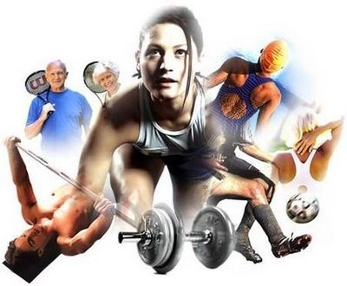

Realizado por: Javier Aguilar, Daniel Abad, José María Fernández

OBJETIVOS DIDÁCTICOS

-Mejorar la Condición Física relacionada con la salud.
-Conocer el entrenamiento en circuito como método de entrenamiento de la fuerza-resistencia.
-Realizar calentamientos específicos y vuelta a la calma relacionados con el trabajo de la fuerza-resistencia.
-Desarrollar una actitud crítica ante los ejercicios desaconsejados.
-Aceptar las posibilidades de cada uno y respetar las de los demás.

COMPETENCIAS CLAVE

-Competencia social y cívica: a través del fomento del respeto, la igualdad y de la aceptación de las diferencias de nivel de Condición Física de los compañeros.
-Sentido de la iniciativa y espíritu emprendedor: se fomentará la capacidad de los alumnos para crear circuitos adaptados a sus capacidades de forma individual.
-Competencia en aprender a aprender: en el sentido que el alumno/a sea capaz de regular sus propios aprendizajes relacionados con la mejora de la Condición Física.
-Comunicación lingüística: el alumnado aprenderá vocabulario específico en inglés relacionado con la Condición Física.

CONTENIDOS

-El calentamiento específico y la vuelta a la calma tras un trabajo de fuerza resistencia.
-Entrenamiento en circuito para la fuerza-resistencia.
-Ejercicios desaconsejados.
-Respeto por las diferencias individuales.

METODOLOGÍA

-Los estilos de enseñanza predominantes serán el Descubrimiento Guiado, la Resolución de Problemas y la Asignación de Tareas.
-Motivar e implicar al grupo en las clases.
-Favorecer el uso correcto y respetuoso de recursos e instalaciones.
-Se coordinará con el Departamento de Inglés para el aprendizaje del vocabulario básico relacionado con la Condición Física.
- Los alumnos recibirán unos apuntes en inglés con la teoría básica.
-El asistente lingüístico colaborará con el profesor en las explicaciones en inglés de los ejercicios a realizar y de la teoría.

SECUENCIACIÓN DE SESIONES

-Sesión 1: Introducción y explicación teórica.
-Sesión 2: Entrenamiento en circuito 1.
-Sesión 3: Entrenamiento en circuito 2.
-Sesión 4: Entrenamiento en circuito 3.
-Sesión 5: Evaluación Final.

CRITERIOS DE EVALUACIÓN

-Participación y realización de las actividades en función de las posibilidades de cada uno. Superación personal.
-Cumplimiento de las normas y respeto a los compañeros y al profesor/a.
-Valoración de la posibilidad de adaptar el circuito a nuestras capacidades.
-Diferenciación de cada una de las fases de una sesión de actividad física.

CRITERIOS DE EVALUACIÓN PRESCRITOS RELACIONADOS CON LA UD (Orden 19 de Julio de 2016).

4.-Reconocer los factores que intervienen en la acción motriz y los mecanismos de control de la intensidad de la actividad física aplicándolos a la propia práctica y relacionándolos con la salud.
5.-Desarrollar las capacidades físicas y motrices de acuerdo con las posibilidades personales y dentro de los márgenes de la salud, mostrando una actitud de autoexigencia en su esfuerzo.
6.-Desarrollar actividades propias de cada una de las fases de la sesión de actividad física relacionándolas con las características de las mismas.

SESIÓN 1
Parte introductoria teórico-práctica.
Distribución: Toda la clase. Duración: 55 minutos.
Desarrollo: La primera sesión de este contenido consiste en una explicación en español teórica inicial de los conceptos que vamos a desarrollar. Se explicarán los fundamentos biológicos y del acondicionamiento físico implícitos en el contenido de Condición Física a través del método de circuitos como base del trabajo en clase. Se les explicará cómo va a ser la dinámica de clase, qué tipo de ejercicios se van a realizar con una demostración práctica en durante la clase, apoyado en el tablón de clase con fotocopias de los mismos para recordar ejercicios. Se explicará conceptos propios de sistemas de entrenamiento para entrenar la capacidad de Fuerza-Resistencia relacionado con el contenido salud: Series, repeticiones, tiempo de descanso entre ejercicios, entre series, pulsaciones, escala de esfuerzo percibido. También se les presentará a los alumnos/as los materiales que vamos a utilizar: TRX, colchoneta, banco sueco, cuerda, balón medicinal, goma elástica, espaldera, pesas. Además se les insiste sobre normas de higiene, seguridad e hidratación: Toalla y agua.
Ver documentos teóricos aportados de calentamiento y vuelta a la calma en Colabora 3.0.
Como tarea para la próxima sesión, los alumnos/as deben indagar en grupos divididos por el profesor sobre el vocabulario presentado en clase en el idioma inglés.

SESIÓN 2
Parte introductoria.
Distribución: Toda la clase. Duración: 10 minutos
Desarrollo: En inglés se recuerda contenidos de la sesión anterior y se repasa la sesión que se realizará ese día.
Parte inicial (Calentamiento).
Distribución: Toda la clase, en disposición circular. Duración: 5 minutos.
Desarrollo: En inglés se van describiendo las articulaciones y el movimiento para la movilidad articular. Se propone carrera continua para la parte de calentamiento cardiovascular.
Parte Principal.
Distribución: Por parejas. Duración: 35 minutos.
Desarrollo: En inglés se describe el orden del circuito presentado verbalmente por el profesor apoyado por el orden de ejercicios según distribución en el espacio y apoyo visual en la pizarra. Asimismo, en la pizarra viene reflejado en inglés todo lo referente a series, repeticiones, descanso, pulsaciones e intensidad. Los ejercicios elegidos serán los primeros 7 del documento presentado “CIRCUIT TRAINING DESCRPTION EXCERSISES” en Colabora 3.0.
Parte final (Vuelta a la calma).
Distribución: Toda la clase, en disposición circular. Duración: 10 minutos.
Desarrollo: En inglés se explicarán y realizarán ejercicios de estiramientos de los músculos implicados en el desarrollo de la sesión. Se aprovecha esta parte para aclarar dudas, poner en común el trabajo realizado y afianzar aprendizaje.

SESIÓN 3
Parte introductoria.
Distribución: Toda la clase. Duración: 5 minutos
Desarrollo: En inglés se recuerda contenidos de la sesión anterior y se repasa la sesión que se realizará ese día.
Parte inicial (Calentamiento).
Distribución: Toda la clase, en disposición circular. Duración: 5 minutos.
Desarrollo: En inglés se van describiendo las articulaciones y el movimiento para la movilidad articular. Se propone un juego de pilla-pilla para la parte de calentamiento cardiovascular.
Parte Principal.
Distribución: Por parejas. Duración: 35 minutos.
Desarrollo: En inglés se describe el orden del circuito presentado verbalmente por el profesor apoyado por el orden de ejercicios según distribución en el espacio y apoyo visual en la pizarra. Asimismo, en la pizarra viene reflejado en inglés todo lo referente a series, repeticiones, descanso, pulsaciones e intensidad. Los ejercicios elegidos serán los segundos 8 del documento presentado “CIRCUIT TRAINING DESCRPTION EXCERSISES” en Colabora 3.0.
Parte final (Vuelta a la calma).
Distribución: Toda la clase, en disposición circular. Duración: 10 minutos.
Desarrollo: En inglés se explicarán y realizarán ejercicios de estiramientos de los músculos implicados en el desarrollo de la sesión. Se aprovecha esta parte para aclarar dudas, poner en común el trabajo realizado y afianzar aprendizaje.

SESIÓN 4
Parte introductoria.
Distribución: Toda la clase. Duración: 20 minutos.
Desarrollo: El auxiliar de conversación describe los ejercicios que se van a proponer en esa sesión. Los/as alumnos/as deben tomar nota de los ejercicios descritos y el orden que se van a realizar. No existe ninguna referencia aclaratoria ni de apoyo en pizarra ni por parte del profesor.
Ver vídeo y fotos aportados en Colabora 3.0.
Parte inicial (Calentamiento).
Distribución: En grupos de 8. Duración: 5 minutos.
Descripción: Movilidad articular y parte cardiovascular a elegir por el alumno.
Parte principal.
Distribución: En grupos de 8. Duración: 25 minutos.
Desarrollo: Preparación y realización por parte del alumnado del circuito propuesto por el auxiliar de conversación para los 3 grupos de alumnado, divididos por condición física previamente por el profesor.
En esta sesión el profesor realizará una evaluación práctica de la ejecución de los circuitos por parte del alumnado.
Parte final (Vuelta a la calma).
Distribución: Toda la clase. Duración: 5 minutos
Desarrollo: En inglés se recuerda contenidos de la sesión anterior y se repasa la sesión que se realizará ese día.

SESIÓN 5

Prueba escrita de los contenidos trabajados.
Documento aportado en Colabora 3.0.

1. Which are the basic physical qualities?
a) Force, speed, resistance and agility
b) Force, balance, agility and resistance
c) Speed, flexibility, force and resistance
d) Coordination, balance, agility and power

2. In which parts is divided a physical education class?

3. ¿Para qué sirve el calentamiento?

4. Partes del calentamiento

5. ¿Qué es el calentamiento específico?

6. Write four advantages about flexibility training

7. Qué tipos de fuerza existen

8. What´s the diference between aerobic and anaerobic resistance?

9. Define resistance

10. ¿En qué consiste la vuelta a la calma?

11. ¿Qué movimiento realizan los músculos que intervienen en el ejercicio que ves en la foto?

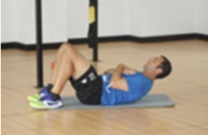

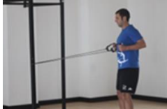
12. ¿Qué músculos intervienen en el ejercicio realizado en la foto?

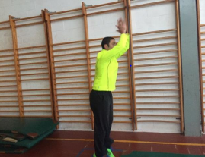
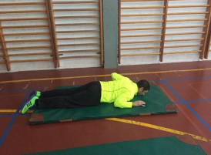
13. What´s the name of the exercise which you can see on the photo?

14. Can you explain everything you know about circuit training?

15. Write and explain three inadvisable exercises

